ГСКУ ЛОДС «МЕЧТА»
Осторожно, змеи!

Ядовитые змеи водятся повсеместно, тем не менее, контакт человека с ними случается достаточно редко. Еще реже змеи нападают на людей и кусают их, хотя такое и происходит. К счастью, в наших краях практически не встречаются змеи, чей укус был бы безусловно смертелен, тем не менее, исключать такой встречи нельзя, а кроме того, даже не слишком сильный змеиный яд может вызвать тяжелую реакцию у людей с повышенной чувствительностью. Змеиный токсин даже в не смертельной концентрации может вызывать тяжелые местные и общие реакции, поэтому необходимо знать, как оказывать первую помощь при укусах змей – до момента доставки пострадавшего в больницу.
К общим симптомам укусов и отравлений ядом змей можно отнести:
- Местные признаки. На коже определяются одна или две ранки, имеющие треугольную форму. Они имеют размеры около 2-3 мм и расположены на одном уровне. В области укуса определяются такие признаки воспаления: покраснение, отечность и ощущения жжения и боли. Из ранок выделяются кровянистые выделения, а на коже, окружающей место укуса, могут появляться кровоизлияния или синюшные пятна.
- Общие реакции. У пострадавшего повышается температура (до высоких цифр), появляются боли в мышцах, тошнота, рвота и жидкий стул с примесями крови. Постепенно нарастает почечно-печеночная недостаточность.
- Неврологические нарушения. У пострадавшего появляется ощущение мышечной слабости, помрачение сознания, онемения (особенно в зоне укуса), головные боли, снижение остроты зрения, двоение в глазах, невозможность фокусировки взгляда, перекошенность мышц лица, опущение век и нарушение акта глотания.
- Нарушения сердечно-сосудистой деятельности. У пострадавшего учащается пульс, снижается или повышается артериальное давление (иногда до критических цифр), учащается дыхание и появляются боли в области сердца и в грудной клетке.
У пострадавшего от укуса гадюки наблюдаются такие симптомы:
- 1 или 2 ранки от прокуса кожи зубами, относительно слабая боль, отек, появляющийся через 10-30 минут, покраснение, жжение, участки кровоизлияний, багрово-синюшные пятна и участки некроза кожи в месте укуса;
- головокружение и головная боль;
- тахикардия;
- снижение температуры тела и жар по мере нарастания симптомов отравления;
- бледность;
- слабость;
- сонливость;
- спутанность сознания или обморок;
- тошнота;
- потливость;
- одышка;
- развитие почечной недостаточности.

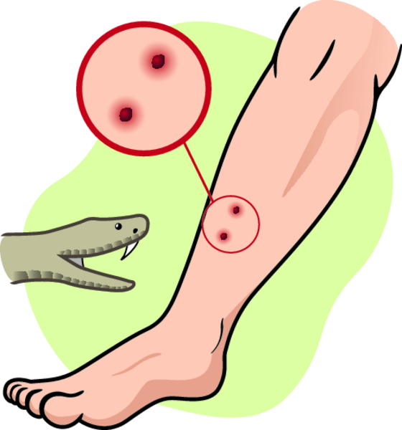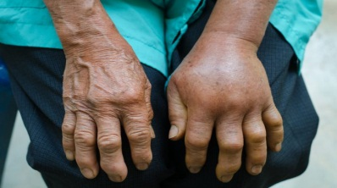

Что делать, если укусила змея?
Чаще всего нам приходится сталкиваться с неядовитыми змеями, поэтому если человека укусила змея, следует постараться трезво оценить произошедшее. Если после укуса не наступает быстрого ухудшения общего состояния, укушенная часть тела не отекает, не меняет свой цвет, а боль от укуса быстро проходит, то, скорее всего, змея не была ядовитой. В этом случае достаточно обработать ранку антисептиком.
Если же после укуса стали происходить местные и общие изменения, следует действовать быстро, однако при этом не суетиться и не допускать лишних движений пострадавшего – дело в том, что змеиный яд, попав в организм, распространяется по кровеносным и лимфатическим сосудам, а сокращение мышц усиливает крово- и лимфообращение, тем самым быстрее разнося яд по организму.
Итак, первая помощь при укусе змеи заключается в следующем:
- Как можно быстрее прекратить контакт со змеей. Если змея вцепилась в человека и не отпускает, необходимо ее отцепить, поскольку чем дольше будет длиться укус, тем больше яда попадет в организм. Желательно успеть рассмотреть змею, чтобы суметь описать ее – это поможет впоследствии подобрать оптимальное лечение;
- После укуса пострадавшего необходимо обездвижить (по причине, описанной выше). Если рядом с пострадавшим есть спасатели, человека нужно уложить, слегка приподняв ноги таким образом, чтобы они находились выше головы. Если в момент укуса никого рядом не оказалось, следует хотя бы обездвижить пострадавшую часть тела (чаще всего это рука или нога);
- С пострадавшего необходимо снять все украшения и ослабить тугие застежки. Это нужно сделать для того, чтобы развивающийся отек не привел к травматическому сдавливанию тканей;
- Наложить тугую повязку на пострадавшую часть тела выше места укуса. Показателем того, что повязка наложена правильно, является возможность продвижения между нею и кожей двух пальцев. Слишком тугая повязка, не позволяющая этого сделать, вызовет нарушение кровообращения в месте укуса, что в последующем с высокой степенью вероятности может привести к гангрене;
- Из ранки необходимо интенсивно отсасывать яд в течение 10-15 минут. Для этого в месте укуса допустимо сделать один-два небольших надреза кожи, чтобы облегчить удаление токсина. Яд, попавший в полость рта, в десятки раз менее опасен, чем попавший в кровоток, поэтому необходимо лишь, чтобы у спасателя, отсасывающего яд, не было повреждений слизистой оболочки полости рта. Тем не менее, содержимое нельзя глотать, а необходимо сплевывать. Если начать это делать быстро и достаточно энергично, можно удалить до 50% змеиного яда, попавшего во время укуса;
- Одной из важных мер первой помощи при укусе змеи является поступление в организм жидкости. Пострадавшему нужно предлагать воду или любые другие напитки, за исключением алкогольных. Обильное питье позволит снизить концентрацию яда;
- Если состояние пострадавшего стремительно ухудшается, он теряет сознание, прекращается дыхание и сердечная деятельность, следует приступать к проведению реанимационных мероприятий (непрямой массаж сердца, искусственное дыхание рот-в-рот, рот-в-нос); Как можно скорее доставить пострадавшего в больницу, где ему смогут ввести антитоксическую сыворотку. При этом человека желательно транспортировать в положении лежа на носилках, если от укуса змеи пострадал ребенок, его можно нести на руках. Следует помнить, что антитоксическая сыворотка, которая разрушает змеиный яд, попавший в кровь, наиболее эффективна в первые 30-60 минут после укуса, поэтому важно, чтобы пострадавший попал в медицинское учреждение как можно раньше, желательно в течение часа после укуса.
Что запрещено делать при укусе ядовитых змей.
Иногда, искренне желая помочь, спасатели совершают действия, которые вместо облегчения еще больше усугубляют состояние пострадавшего. Поэтому следует знать, что категорически не рекомендуется делать в ходе оказания первой помощи при укусе змеи. Итак, при укусах ядовитых змей запрещается:
- Давать пострадавшему алкогольные (в том числе и слабоалкогольные) напитки;
- Накладывать жгут вместо давящей повязки, так как это приведет к некрозу тканей, в результате чего в кровоток, помимо яда змеи, попадут еще и токсичные продукты распада тканей;
- Прижигать чем-либо (в том числе и растворами прижигающего действия) место укуса;
- Воздействовать на пораженную область термически – запрещается накладывание как согревающих компрессов и повязок, так и охлаждающих.
Максимум допустимого – охлаждение непосредственно самой зоны укуса, с целью замедления местного кровообращения.
Профилактика укусов змей.
В наших краях ядовитые змеи редко встречаются в густонаселенных местах. Как правило, контакт человека со змеей происходит вдали от городского шума, в туристических походах, загородных поездках и т.д. Поэтому, отправляясь в путешествие или за город, следует предусмотреть возможность такой встречи. Если есть информация, что в районе пребывания попадаются ядовитые змеи, передвигаться там следует в одежде, оставляющей как можно меньше открытых участков тела (длинные брюки, куртка с длинными рукавами, высокие резиновые сапоги и т.д.). Если предполагается длительное путешествие, с собой следует взять поливалентную антитоксическую сыворотку – она является антидотом для токсинов большинства ядовитых змей. В дальних походах эта сыворотка всегда должна быть с собой в пределах получасовой досягаемости.
Источник: http://www.neboleem.net/pervaja-pomoshh-pri-ukuse-zmei.php

Подготовила
Зав. ОМК Соломахина Т.В.

Июль 2018 год

